مجموعة كلاسيما تخلّد علاقة الحب التي تجمع بين دار بوم إييه ميرسييه والمرأة

الفقرة الاستهلاليّة: قدّمت دار بوم إييه مرسييه بمناسبة معرض شنغهاي للساعات والعجائب لسنة 2024، ثلاثة موديلات جديدة مرصّعة بالألماس لتُضاف إلى مجموعة كلاسيما، وهي إصدارات كلاسيما ستاري سكاي. وتأتي هذه الساعات بأناقتها وأنوثتها تخليدًا لعلاقة الحب الكبيرة التي تجمع بين الدار والمرأة. فهي تُعدّ أصل الساعات الاستثنائية التي شكّلت هويّة الدار من الناحيتين الجمالية والفنيّة على حدّ السواء. وقد كان السيّد بول مرسييه هو من حفّز على ابتكار هذه الرؤية المرهفة والجريئة. ولا يزال إرثه المتميّز حيًا بعد مرور أكثر من قرن، ويتجلّى ذلك في أحدث إبداعات الدار في صناعة الساعات.

إبداعات صناعة ساعات سابقة لعصرها

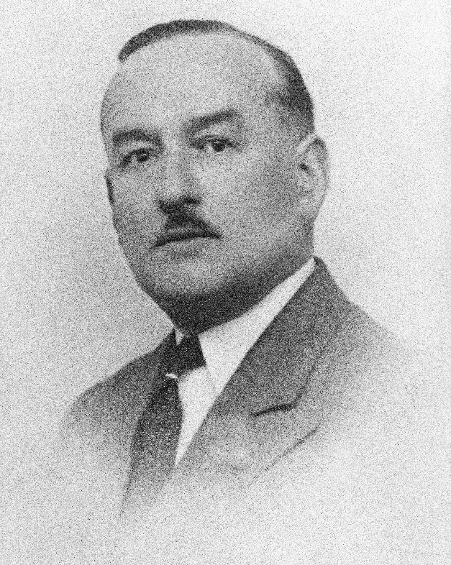
"أودّ أن يتم دمج ساعاتنا في الأساور والخواتم والقلادات والبروشات! لطالما عُدّت مدينة جنيف عاصمة صياغة الذهب؛ فهي المكان المثالي للجمع بين صناعة الساعات والمجوهرات. "وفي ظلّ التوازن المثالي بين الجودة الفنيّة والجمالية المعاصرة الذي لمسه بول مرسييه في صناعة الساعات، فقد جعل من المرأة مصدر إلهام رهيب. إذ تميّز بحسّه المرهف وأناقته وطابعه العالمي وروحه الجماليّة الرائدة في مجال المجوهرات فضلاً عن شغفه بالفنّ و خبرته الواسعة في صناعة المجوهرات، وهو من حدّد الاتجاه الذي سلكته دار بوم إييه ميرسييه عندما أبرمت شراكة في عام 1918 مع السيّد وليام بوم صانع الساعات المتألّق وذو الحسّ العملي، والتي لا تزال مستمرة إلى يومنا هذا.

"وأخيراً، نتحدث اليوم عن صناعة الساعات كما لو كان لا يوجد على الأرض سوى الرجال. النساء، النساء يا صديقي! لن يرضين في أن يقتصر دورهنّ على ضبط الساعة! بل سيرغبن السيطرة على الزمن أيضًا، ولكن ليس باستخدام تلك الساعات السخيفة المخصّصة للرجال! فبفضل التصغير في الحركات وشيوع استخدام ساعات اليد على نطاق واسع، ستصبح الساعات أساور حقيقية وقطع مجوهرات أصلية. انظر كيف باتت النساء يفرضن أنفسهنّ اليوم! انظر إلى النساء في أنجلترا المُطالبات بحقهنّ في التصويت. وإلى المؤتمر النسائي الدولي في عاصمة كوبنهاغن المُنعقد عام 1910، الذي دعا إلى إنشاء يوم عالمي للمرأة! أرى أننا نعيش اليوم في أولى مراحل التغييرات الكبرى في هذا القطاع، والتي ستكون امتدادًا لتلك التي تحدث في المجتمع ككل. لكن لعلّ الوقت لا يزال مبكرًا جدًا. يمكننا التحدّث عن ذلك مرة أخرى بعد خمس أو ستّ سنوات، إذا كان ذلك يثير اهتمامك. »

بالنسبة إليه، يجب أن تكون ساعة بوم إييه ميرسييه عالية الدقة ومواكبة للعصر وذات أناقة ورونق عصري. فهو سرعان ما أدرك أن النساء يمثّلن سوقًا مزدهرة، وأنّهنّ يتمتّعن بحسّ مرهف تجاه الساعة وروعة طابعها خيالها، كما أدرك أن التقنيات الجديدة ساهمت في تحرير الكثير من القيود وشجّعت على الروح الإبداعيّة. لذا صمّم ساعات مجوهرات أثارت ضجّة كبيرة. وفي دليل دافوين لصناعة الساعات الصادر عام 1920، أشاد إعلان للدار بـ "الخيال الراقي للسيدات". وهذا دليل، إذا كانت هناك حاجة إلى دليل، على أن الدار كانت سبّاقة دائمًا في إضفاء رؤية أنثوية وفنيّة على صناعة الساعات.

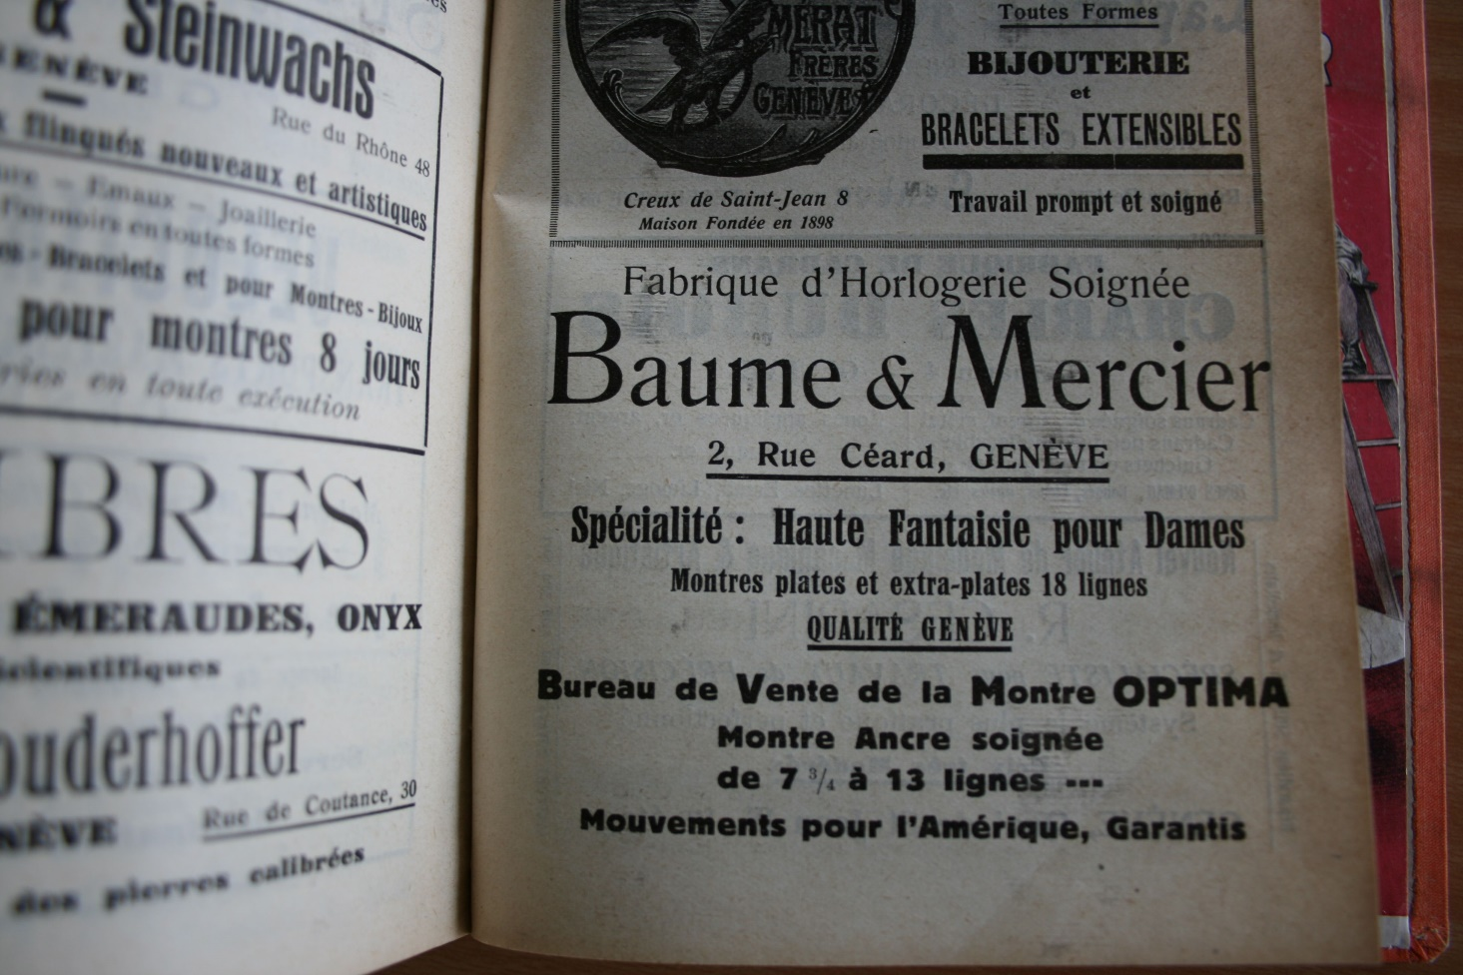

ألقت دار بوم إييه ميرسييه في وقت جدّ مبكر، الضوء على امرأة نشطة ومستقلة خرجت عن المألوف وأثّرت في موضة العصر، مع الاحتفاظ بلمسة ثمينة من الأنوثة. فقد تحرّرت من التقاليد وتطلّعت إلى الحريّة في اختياراتها التي كانت مناسبة بقدر ما كانت حازمة. وفي إعلان يعود إلى خمسينيات القرن العشرين، تقدّم العلامة التجارية صورة لطبيبة تمثّل تجسيدًا لمُشترية محتملة للساعة التي يتم الترويج لها. وأكّدت الرسالة على أن هذه الحريفة ستهتمّ قبل كل شيء بحركة الساعة بعيدًا عن العلبة وأنّها ستكون مستعدة للاستثمار في ساعة من الطراز الرفيع. لأنّ مسؤولياتها في الحياة ستدفعها إلى الرغبة في امتلاك ساعة يمكنها الوثوق بها؛ ساعة دقيقة وموثوقة لسنوات عديدة قادمة.

خلال فترة العشرينيات الصاخبة وفترة الآرت ديكو، فرضت الدار أسلوبها الفريد. فأطلقت أولى ساعات اليد بأشكال مختلفة وموانئ ذات ألوان متلألئة وساعات ذات تصاميم رقيقة ونحيفة للغاية من بين الأفضل في العالم. واختصّت الدار بحركات "باغيت" المثالية للعلب الأنثوية الأصليّة ذات الأشكال المستطيلة أو المربعة أو ذات الشكل البرميلي أو التصميم الشبيه بشكل الوسادة.

منذ ذلك الحين، وبفضل الشغف والإبداع المدفوعين بالدقة والحزم، جعلت بوم إييه ميرسييه قلوب النساء تنبض إحساسًا من خلال ابتكار ساعات مذهلة ومتطورة وعملية وأصلية وغير رسمية وقيّمة. وتحمل جميعها السمة المميزة للتصميم المتناسق تمامًا والخطوط الدقيقة والجودة الفنيّة السويسرية المُتقنة والموثوق بها.

القطع النسائية الأساسية لدى بوم إييه ميرسييه

كان شريط المعصم الثوري من نوع ”اسكلاف“ لطراز ماركيز الذي ظهر عام 1947، من أكثر التصاميم مبيعًا لبوم إييه ميرسييه حتى عام 1960.

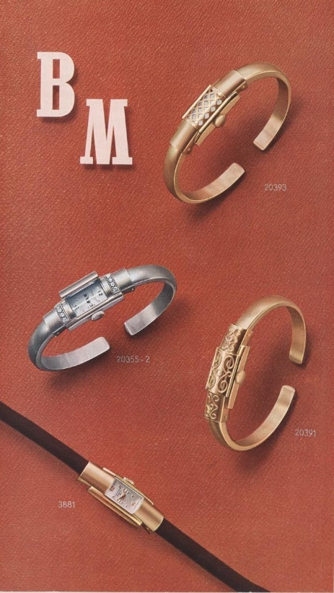

شهدت فترة السبعينيات والثمانينيات والتسعينيات من القرن الماضي استخدام خبرة الدار الفريدة في تزيين موديلات مجوهرات ذهبيّة مذهلة، بعضها على شكل أصفاد، بعرق اللؤلؤ والأحجار الصلبة على غرار العقيق واللازورد والفيروز. وفي عامي 1972 و1973، حازت ساعات ميموزا وستاردست (الصورة على اليسار) وغالاكسى (الصورة على اليمين) على جائزة مسابقة ”روز دور“ المرموقة لصناعة الساعات والمجوهرات التي أقيمت في منطقة بادن بادن بدوسلدورف.

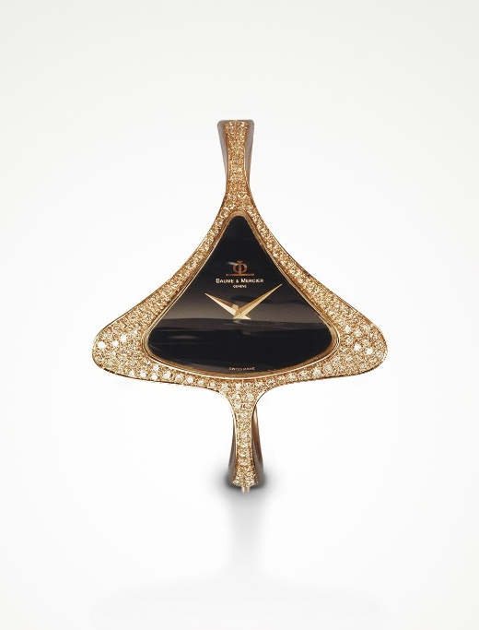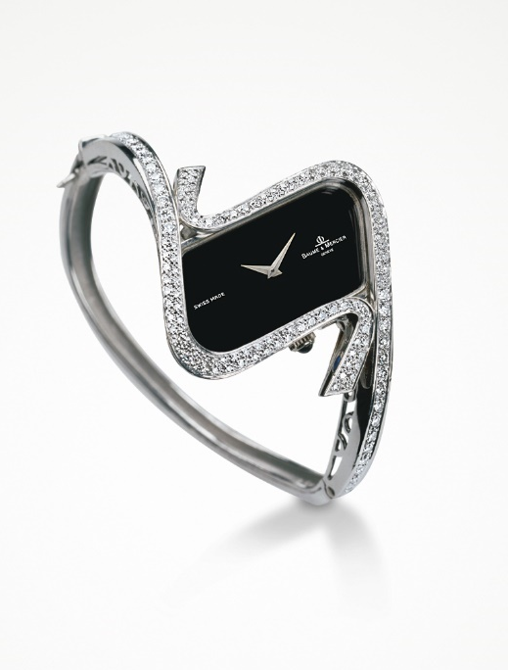

ظهرت ساعة الريفييرا المميزة بهيكلها ذي الإثني عشر ضلعا المدهش في عام 1973، وقد أغرت النساء بأناقتها الرياضية. وبمناسبة الذكرى السنوية الخمسين لتأسيسها، تم نحت شكلها بتشطيبات راقية وألوان نابضة بالحياة في تصميمات من 33 و36 مم. شهد عام 1987 ظهور ساعة لينيا على ساحة صناعة الساعات، بتصميمها البسيط والمرتّب واستدارتها المثالية. وفي عام 1994، أرست علبة ساعة هامبتون ذات الشكل المستطيل، بمظهرها الكلاسيكي على طراز آرت ديكو العتيق، معاييرًا جديدة. إذ تتلألأ خطوطها النقية والمنحنية باللون الأزرق أو العنابي أو حتى الأسود الأكثر أناقة للنساء اللواتي يفضلن التنويع في الألوان والخامات. وبعد ذلك بعام، جاء دور ساعة كلاسيما لتكشف عن هيكلها المستدير الراقي والمتحفظ، واكتشفت المرأة ذات العقلية الأنثوية الفاخرة ساعة كاتووك وأسلوبها المميز في عام 1997، وساعة فايس فيرسا المذهلة في عام 2004، التي تمتاز بقراءة الوقت من أسفل المعصم وليس من فوقه، وساعة ديامانت المضيئة في عام 2005، والتي يمكن التعرف عليها من خلال بلورتها المقببة وتاجها المرصع بالماس المميز. وفي عام 2008، عادت هذه التفاصيل المتطورة إلى الظهور مرة أخرى في ساعة إيليا الرقيقة ذات العلبة المستديرة بإطار منحني فريد من نوعه. أمّا في عام 2014، جاءت ساعة بروميس في موعد مع الأناقة والرقي، مع إطار بيضاوي عريض عند حدّيْ الساعة 3 والساعة 9، مثبتًّا في علبة مستديرة، مصقولة أو مرصّعة بالذهب الأحمر أو عرق اللؤلؤ. وبعد عامين، تم تصميمها بشكل مصغّر تحت اسم بيتيت بروميس، وأُضفي عليها مظهر عصري للغاية مع سوار معدني أصلي مزدوج الدوران يعكس تألق إطارها المرصّع بالألماس. وفي عام 2018، جاءت ساعة بوم المرحة لتضفي لمسة مشرقة على حوافها وعقرب الثواني الصغير والخياطة المزيّنة على سوارها باللون الأزرق أو الأحمر أو الأرجواني أو الأخضر.

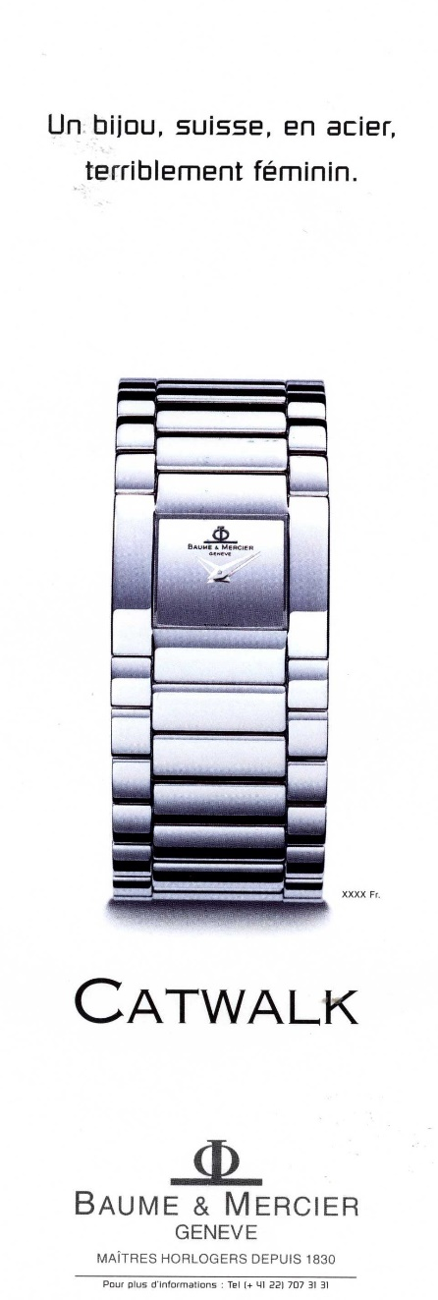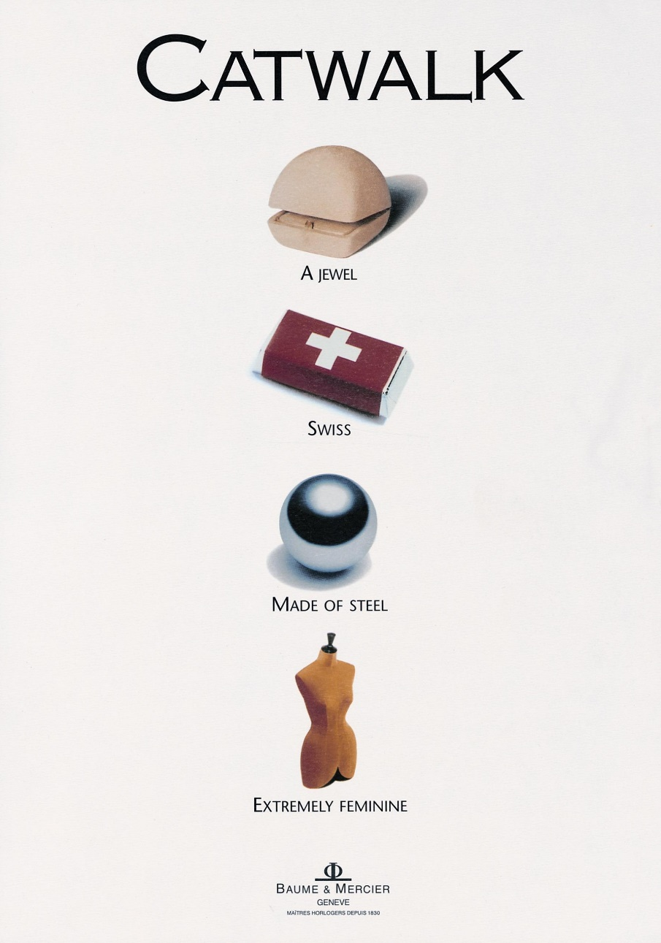

الأناقة الأصيلة لمجموعة كلاسيما

يجسّد الوقار والكتمان اللذان يتّسم بهما هيكلها السويسري المستدير المصنوع بشكل جميل الأناقة الرصينة التي تميّز دار بوم إييه ميرسييه. تشيد مجموعة كلاسيما بصناعة الساعات التقليدية، وهي ضمانة للتميز الفنّي الذي يسمو بمختلف تعقيدات صناعة الساعات اليومية التي زُوّدت بها. تتماشى هذه المجموعة ورغبات المرأة في صناعة الساعات، فهي مزيّنة بلمسات جمالية من عرق اللؤلؤ الأبيض أو الأزرق الطاووسي أو الأخضر أو العنابي أو الرمادي الداكن، وتتنوع خاماتها. كما أن تعدد أوجهها يجعل ارتداءها سهلاً كل يوم، مهما كانت المناسبة. وتكتمل الصورة بسعرها الجذاب، مما يجعلها الخيار المثالي لتقديمها كهديّة. لكل امرأة ساعة كلاسيما خاصة بها.

إصدارات كلاسيما ستاري سكاي، قصيدة تتغنى بليلة تحت سماء مضاءة بالنجوم

في قلب جبال الجورا السويسرية بمنطقة ليه بوا، أطلق الأخوان لويس فيكتور وسيلستان بوم أسطورة بوم إيه ميرسييه التي كانت نقطة الانطلاقة الأولى في قصة عشق الدار لفصل الشتاء. في عام 2024، أماطت دار بوم إيه مرسييه اللثام عن ساعة كلاسيما تايم فاليه الإصدار الحصري المستوحى من السماء المرصّعة بالنجوم في مسقط رأسها. في هذه التحفة المميزة، كل ماسة لامعة ترمز إلى أمنية رُفعت تحت النجوم وأُضيئت بمرور الوقت. مزينة بتوهّج بارد يشبه توهج السماء ليلاً، تنفتح نافذة طور القمر وكأنها نافذة على سرداب يؤدي إلى السماء. ويستحضر الميناء الأزرق الشديد الزرقة تلك السماء الممتدة فوق جبال الجورا عند حلول الظلام، بينما وُضعت فتحة عدسة الساعة على مستوى الساعة 12 ضمن حلقة من النجوم. مع هذه التحفة الفنية، تتحوّل الأمنيات التي تراودك سراً كل يوم إلى لحظات رومانسية تشبه الأحلام.

الصدق والأصالة قيمتان يجب الحفاظ عليهما.

تتّسم الساعات الثلاث بدقّة عالية في تصميمها بأسلوب أصيل وعزيز على دار بوم إييه ميرسييه. ويشهد جمال موانئها على العمل الدقيق والمتأنّي والمتقن الذي يقوم به الحرفيون ويشهد أيضا على براعة مهاراتهم الفنيّة. ومن ناحية أخرى، يهدف ترصيع الألماس على العلبة إلى إظهار تألق الأحجار الكريمة من خلال ترصيعها ثم طي المعدن من فوقها. ويتطلّب ذلك دقة لا متناهية وتكيّفا منقطع النظير مع قيود الشكل والحجم.

يضفي الميناء الأزرق المتلألئ لساعة كلاسيما من نوع BMM0A10804 لمسة لونية عميقة ومتجانسة ومقاومة مع مرور الوقت. وهو يشكّل رمزًا للرقي والابتكار، كما يوفّر خلفية قوية يمكن من خلالها قراءة المؤشرات والتعقيدات بوضوح.
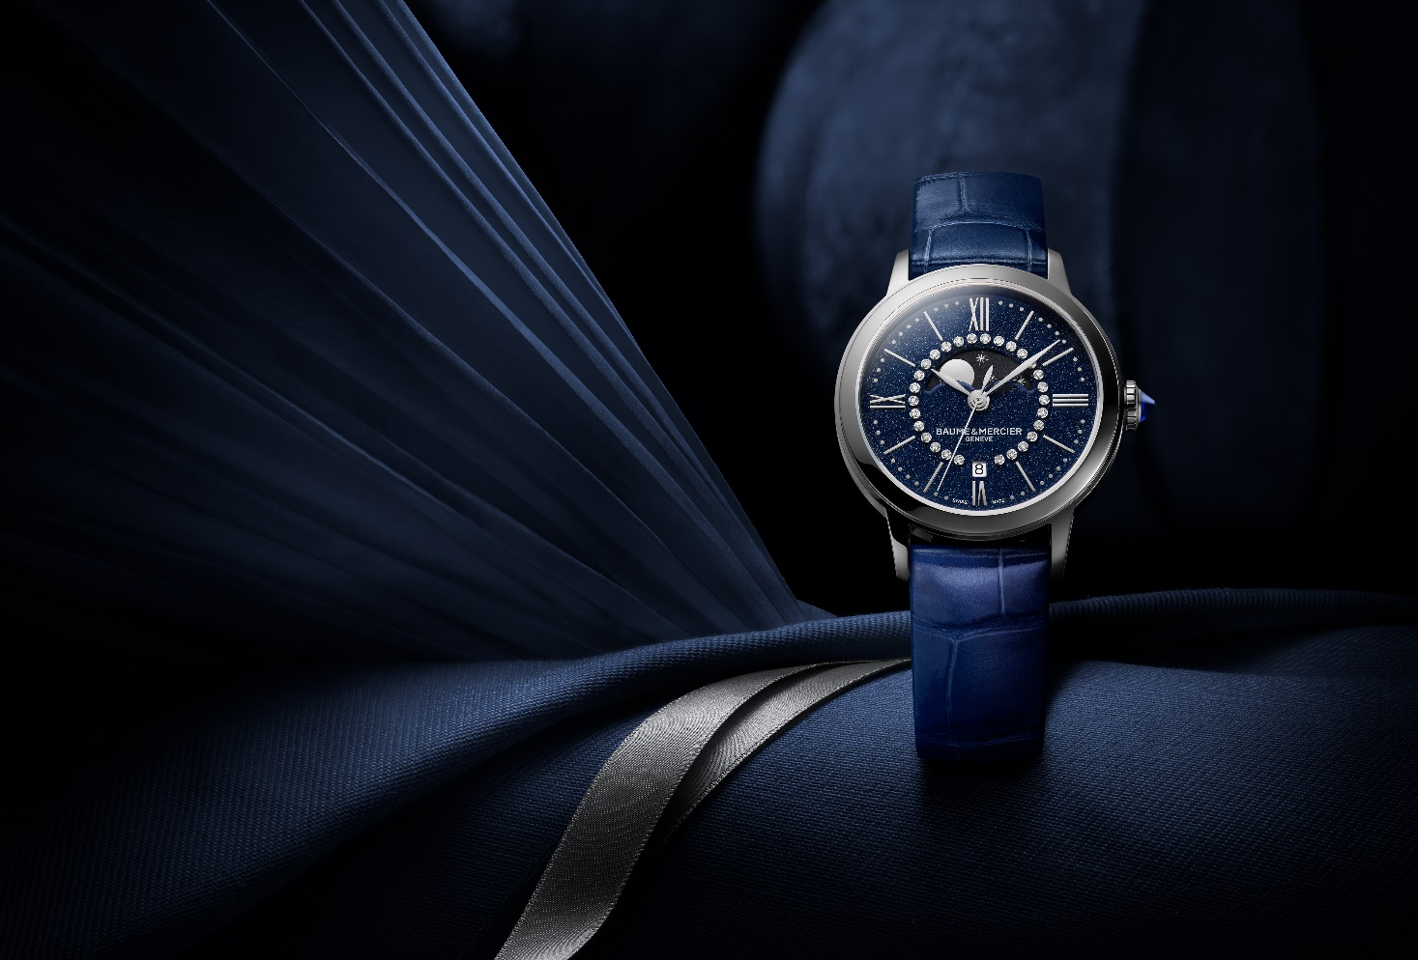

ويحظى عرق اللؤلؤ الأبيض وروعة انعكاساته القزحية بعناية فائقة.
وأخيرًا، يُعدّ حجر الإسبنيل الأزرق الذي يزيّن التاج على شكل كابوشون اللمسة النهائية لهذه الساعات الراقية. فقد اكتُشف هذا الحجر في أفغانستان القديمة، ويتمتع بخصائص تحفّز على الحبّ والحيويّة والفكر. فهو يطرد المشاعر السلبية، وينظم الدورة الدموية ويقوّي القلب.

إصدار كلاسيما ستاري سكاي - الموديل M0A10804

يُضفي ميناؤها الأزرق المتلألئ والمرصّع بـ 28 ماسة مقطوعة بشكل لامع (توب ويسلتون، VS الجودة، 0.06 قيراط)، روعة على مرور الوقت، ويتجسّد ذلك من خلال الأرقام الرومانية وعلامات الساعات والعقارب الورقية المطلية بمادة الروديوم ومسار الدقائق المطلي بمسحوق فضيّ اللون. تُعرَض دورة أطوار القمر على قرص أسود مرصّع بالنجوم عند حدّ الساعة 12، بينما يظهر التاريخ في فتحة عند حدّ الساعة 6. وتضفي التباينات ثنائية اللّون والمزيج بين الاستدارة والخطوط المستقيمة لمسة مميّزة للغاية.

يبلغ قطرها 31 مم وسمكها 7.1 مم، وصُنعت علبتها المستديرة من الفولاذ الملمّع المقاوم للصدأ. يحميها زجاج صفيري مقاوم للخدوش. ويأتي التاج الفولاذي على شكل كابوشون مزيّن بإسبنيل أزرق صناعي مرصّع. أمّا خلفية العلبة الفولاذية الملمّعة، فهي صلبة ويمكن نقشها.

كما أنّها تتميّز بحركة كوارتز ذات عمر افتراضي يدوم لمدّة 3 سنوات. وهي مقاومة للماء بقوّة 5 جو (50 مترًا تقريبًا).

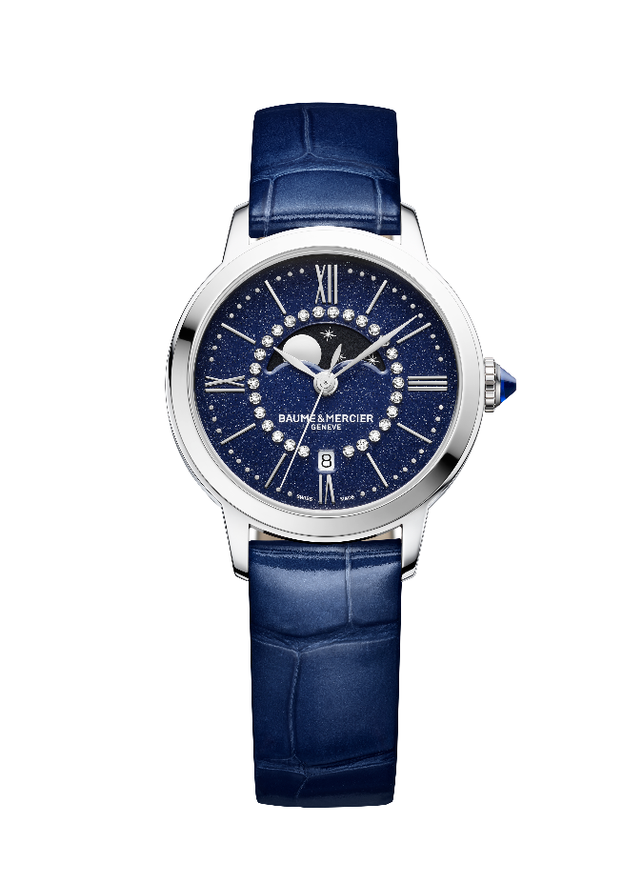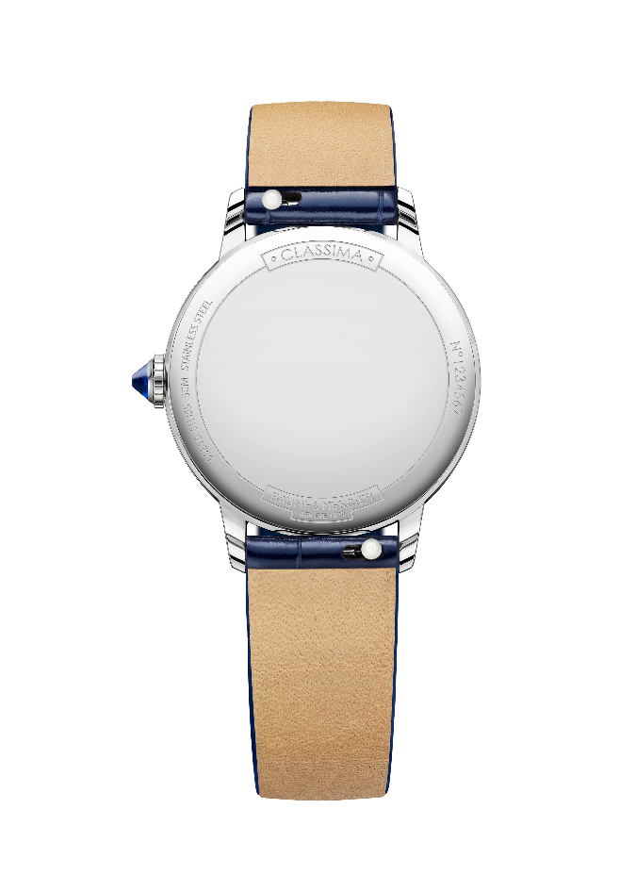
يُرتدى هذا الموديل على سوار من جلد التمساح الأزرق بحراشف مربعة. وهو قابل للتبديل، ويمكن تغييره بدون أدوات بفضل نظام من القضبان المستقيمة ذات العروات الموثوقة والمتينة للغاية. وهو مزوّد بمشبك أرديون من الفولاذ المقاوم للصدأ.

يقتصر هذا الإصدار الحصري من تايم فاليه على 150 قطعة.

إصدار كلاسيما ستاري سكاي - الموديل M0A10806

يزدان الإيقاع الجمالي للميناء بأرقام رومانية وعلامات ساعات مطلية بمادة الروديوم، ومسار دقائق رمادي لؤلؤي وعقارب ورقية زرقاء بالإضافة إلى وجود 30 ماسة مقطوعة بشكل لامع (توب ويسلتون، جودة في. آس، 0.06 قيراط)، ويزيد من جماله عرق اللؤلؤ الأبيض الرقيق. تضفي الانعكاسات الدقيقة للمادة، التي تتغير مع حركة المعصم، الحياة على هذه الساعة المضيئة. ويظهر التاريخ عند حدّ الساعة 3 في فتحة خفية.

صُنعت العلبة المستديرة، التي يبلغ قطرها 31 مم وسمكها 8.25 مم، من الفولاذ الملمّع المقاوم للصدأ، وهي محمية ببلورة ياقوتيّة مقاومة للخدش. وزُيّن التاج الفولاذي على شكل كابوشون بإسبنيل أزرق صناعي مرصّع. كما أنّ خلفية العلبة مغطّاة ببلورة ياقوتيّة.

تعمل هذه الساعة بحركة أوتوماتيكية مزوّدة باحتياطي طاقة يدوم 42 ساعة وتردّد 4 هرتز (28.800 فولت في الساعة). إنها مقاومة للماء حتى عمق 5 ATM (50 متر تقريباً).

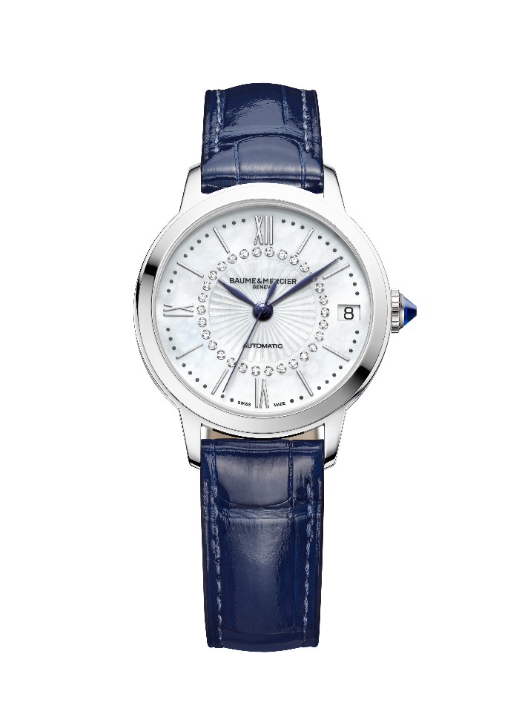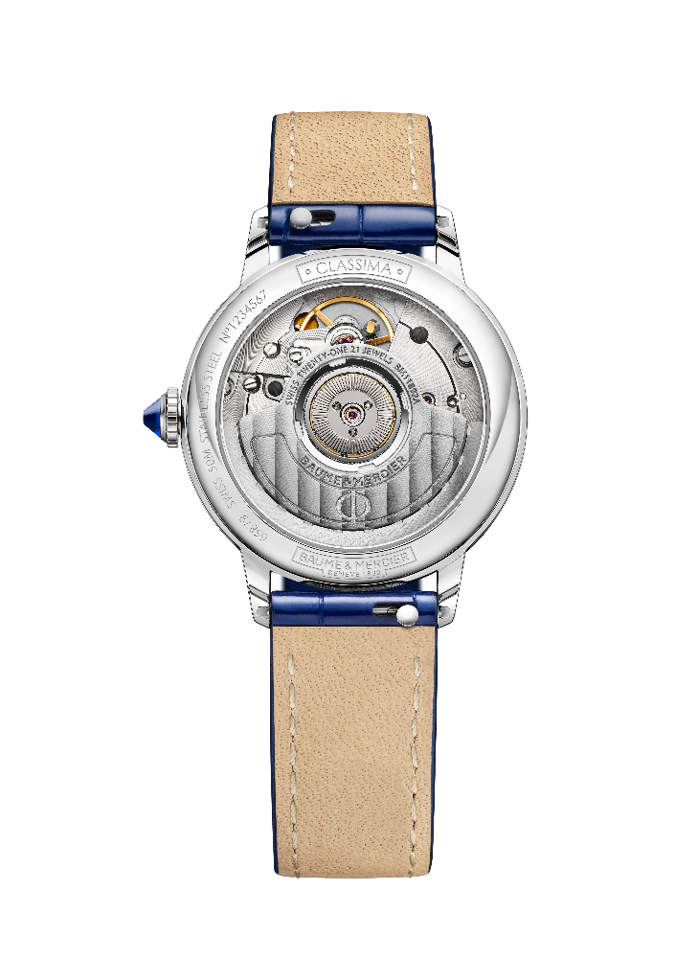

صُنع سوارها القابل للتبديل من جلد التمساح الأزرق المربع بالكامل مع خياطة بلون واحد في الجزء العلوي. نظام موثوق ومتين للغاية مكوّن من قضبان مستقيمة ذات عروات يعني أنّه يمكن تغييره بدون أدوات، عند الحاجة إلى ذلك. يُقفَل الحزام بواسطة مشبك أرديون من الفولاذ المقاوم للصدأ.

يقتصر هذا الإصدار الحصري من تايم فاليه على 150 قطعة.

إصدار كلاسيما ستاري سكاي - الموديل M0A10808

تتميّز الساعة بميناءها المصنوع من عرق اللؤلؤ الأبيض الثمين وجيّد التهوية، وتحيط به هالة من 30 ماسة مقطوعة بشكل لامع (توب ويسلتون، الجودة في. آس، 0.06 قيراط) مصطفة بدقّة في شكل دائري. تحيط الأرقام الرومانية وعلامات الساعات المطلية بمادة الروديوم بالميناء، وكذلك مسار الدقائق الرمادي اللؤلؤي، كما تنساب العقارب الورقيّة الزرقاء في هذه الحركة المتحدة المركز، ويحدّها ترصيع العلبة بـ 60 ماسة مقطوعة بشكل لامع (توب فيسلتون، جودة في. آس، 0.29 قيراط). ويتمّ عرض التاريخ في فُتحةٍ في موقع الساعة الثالثة.
يبلغ مجموع وزن هذه الساعة 0.36 قيراط.

ويتميز الهيكل المصنوع من الفولاذ المقاوم للصدأ المصقول ومن الياقوت الأزرق، المحمي بكريستال ياقوتي مقاوم للخدش، بشكل دائري متناسق تمامًا، بقطر 31 مم وسمك 8.25 مم. ويأتي التاج الفولاذي على شكل كابوشون مزيّن بإسبنيل أزرق صناعي مرصّع. كما أنّ الخلفيّة محميّة ببلورة ياقوتيّة.

تعمل هذه الساعة بحركة أوتوماتيكية مزوّدة باحتياطي طاقة يدوم 42 ساعة وتردّد 4 هرتز (28.800 فولت في الساعة). وهي مقاومة للماء بقوّة 5 جو (50 مترًا تقريبًا).

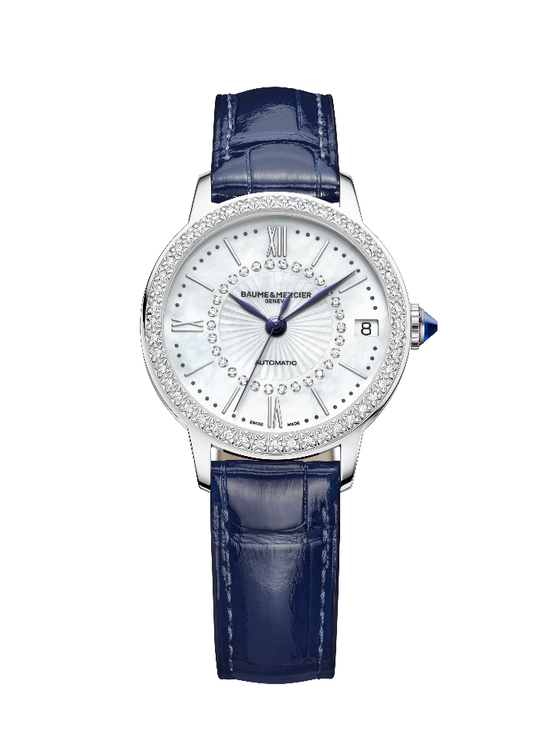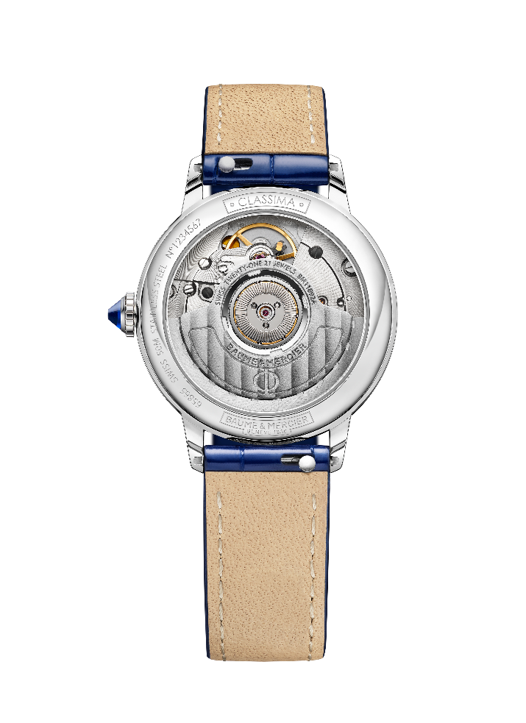
تُرتدى على حزام قابل للتبديل من جلد التمساح الأزرق بخراشف مربعة وخياطة ذات لون واحد في الجزء العلوي. يمكّن نظام موثوق ومتين للغاية مكوّن من قضبان مستقيمة ذات عروات من تغييره دون الحاجة إلى أدوات. وهو مزوّد بمشبك أرديون من الفولاذ المقاوم للصدأ.

يقتصر هذا الإصدار الحصري من تايم فاليه على 70 قطعة.

يقول السيّد بول مرسييه: "الناس يتوقون إلى النضارة والجمال والخفّة". إنّ مجموعة كلاسيما هي الوريث الجدير بهذه المقولة، لأنها تظلّ ساعة أنيقة إلى الأبد وسهلة الارتداء؛ فهي منعشة وجميلة وخفيفة حتى في أفخم تعبيراتها.

---
نبذة عن فضاء البيع تايم فاليه (TimeVallée):
فضاء البيع تايم فاليه (TimeVallée) هو عبارة عن نظام بيع متميز ومبتكر متعدد العلامات التجارية متخصص في بيع الساعات الفاخرة، حيث يقدم لعملائه مجموعة من العلامات التجارية المرموقة ومنظومة كاملة من الخدمات والتجارب.
تم إنشاء فضاء البيع تايم فاليه (TimeVallée) في عام 2014 في مقر الدار في سويسرا، وهو مصمم كمساحة إلهام تمزج بين التقاليد والحداثة لمرافقة عشاق الساعات في عالم صناعة الساعات الرائع بين الاستكشاف والتعلم والمشاركة.
تجدر الاشارة إلى أن فضاء البيع تايم فاليه (TimeVallée) يحظى بثقة وتعاون شركاء استراتيجيين في أكثر من 50 متجراً حول العالم.

الموقع الإلكتروني: www.timevallee.com
إنستجرام: @timevallee
الهاشتاجات الرسمية: timevallee #heritageandbeyond #notyourusualretailer #luxurywatches#

معلومات:

الطراز: كلاسيما 10804
متوفّرة ابتداءً من: تشرين الثاني/نوفمبر 2024

الطراز: كلاسيما 10806
متوفّرة ابتداءً من: تشرين الثاني/نوفمبر 2024

الطراز: كلاسيما 10808
متوفّرة ابتداءً من: تشرين الثاني/نوفمبر 2024

نبذة عن دار بوم إيه مرسييه:

تأسّست دار بوم إيه مرسييه لصناعة الساعات عام 1830 في قلب جبال جورا السويسرية وهي تتمتّع بسمعة عالمية. من مصنعها في قلب جبال جورا السويسرية وصولاً إلى مقرّها في جنيف، تقدّم الدار لعملائها ساعاتٍ عالية الجودة. تعتمد الدار على توازن متكامل بين التصميم المتمحور حول الشكل والابتكار الساعاتي في خدمة العملاء، فهي ما زالت تترك بصمتها على تاريخ صناعة الساعات عبر مواصلة هذه المهارة التصميميّة والساعاتية الخاصة بها. مهارةٌ منبثقة مباشرة عن اللقاء بين المؤسّسَين وليم بوم وبول مرسييه تجمع بين الأسلوب الكلاسيكي والإبداع، والتقاليد والحداثة، والأناقة والشخصية، وتبقى معاصرة أكثر من أيّ وقتٍ مضى.

www.baume-et-mercier.com.

